Федеральное государственное автономное

образовательное учреждение

Высшего образования

«СИБИРСКИЙ ФЕДЕРАЛЬНЫЙ УНИВЕРСИТЕТ»

|  |
| --- |
| Институт космических и информационных технологий |
| институт |
| Кафедра «Вычислительная техника» |
| кафедра |

**РАЗРАБОТКА ТЕХНИЧЕСКОГО ЗАДАНИЯ**

Вариант №8

|  |  |  |  |  |  |
| --- | --- | --- | --- | --- | --- |
| Преподаватель | |  |  |  | В. С. Васильев |
|  | |  | подпись, дата |  | инициалы, фамилия |
| Студент | КИ20-08Б, 032049393 |  |  |  | А. О. Кезин |
|  | номер группы, зачётной книжки |  | подпись, дата |  | инициалы, фамилия |

Красноярск 2021

**Содержание**

1 Разработка спецификации требований 4

1.1 Выявление ролей и функций 4

1.2 Макет интерфейса 5

1.2.1 Авторизация 5

1.2.2 Создание и редактирование поставщика 5

1.2.3 Создание и редактирование записи о детали 6

1.2.4 Создание заявки на поставку деталей 6

1.2.5 Список деталей 7

1.2.6 Список заявок 7

1.2.7 Список поставщиков 8

1.2.8 Окно личного кабинета 8

1.3 Описание формата данных 9

1.3.1 Информация о поставщиках 9

1.3.2 Информация о деталях 9

1.3.3 Информация о покупках 10

1.3.4 Информация о заявках 10

1.4 Описание поведения программы 11

1.4.1 Авторизация 11

1.4.2 Просмотр списка поставщиков, их создание, редактиро-

вание и удаление 11

1.4.3 Просмотр списка деталей, их создание, редактирование

и удаление 11

1.4.4 Просмотр списка поставщиков, их создание, редактиро-вание и удаление 12

2 Проектирование 13

2.1 Диаграммы пригодности 13

2.1.1 Авторизация 13

2.1.2 Добавление детали 14

2.1.3 Добавление заказа 15

2.1.4 Добавление поставщика 16

2.1.5 Редактирование детали 17

2.1.6 Редактирование заказа 18

2.1.7 Редактирование поставщика 19

2.1.8 Удаление детали 20

2.1.9 Удаление заказа 21

2.1.10 Удаление поставщика 22

2.2 Диаграммы последовательности 23

2.2.1 Авторизация 23

2.2.2 Добавление детали 23

2.2.3 Добавление заказа 24

2.2.4 Добавление поставщика 24

2.2.5 Редактирование детали 25

2.2.6 Редактирование заказа 25

2.2.7 Редактирование поставщика 26

2.2.8 Удаление детали 26

2.2.9 Удаление заказа 27

2.2.10 Удаление поставщика 27

2.3 Диаграмма классов уровня проетирования 28

1. **Разработка спецификации требований**
   1. **Выявление ролей и функций**

**Задание**

Фирма по продаже запчастей. Фирма продает запасные части для автомобилей. Фирма имеет определенный набор поставщиков, по которым известны название, адрес и телефон. У поставщиков приобретаются детали. Каждая деталь характеризуется названием, артикулом и ценой. Некоторые из поставщиков могут поставлять одинаковые детали (один артикул). Каждый факт покупки запчастей у поставщика фиксируется в базе данных, причем обязательными для запоминания являются дата покупки и количество приобретенных деталей. Цена детали может меняться от поставки к поставке. Поставщики заранее ставят фирму в известность о дате изменения цены и ее новом значении. Нужно хранить не только текущее значение цены, но и всю историю изменения цен.

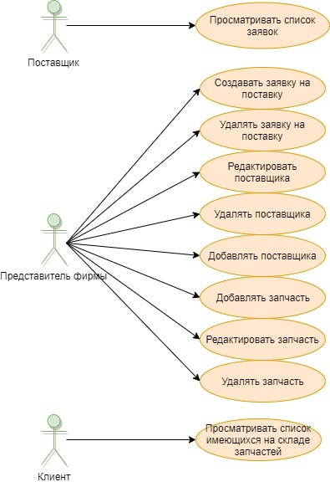

Рисунок 1. Графическая часть диаграммы прецедентов

* 1. **Макет интерфейса**
     1. **Авторизация**

Для входа в учётную запись используется форма авторизации. Интерфейс представлен на рисунке 2

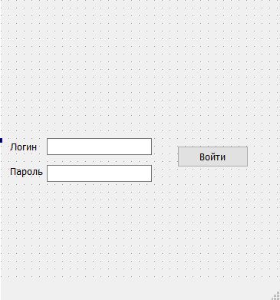  
Рисунок 2. Интерфейс формы авторизации

**1.2.2 Создание и редактирование поставщика**

Для создания записи о поставщике используется форма, представленная на рисунке 3

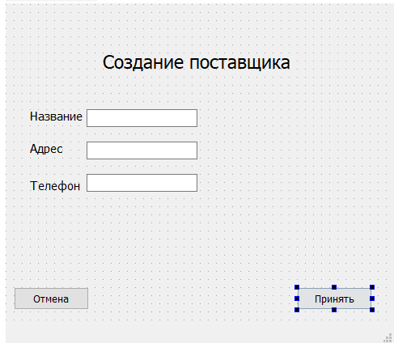

Рисунок 3. Форма создания и редактирования поставщика

* + 1. **Создание и редактирование записи о детали**

Для создания записи о детали используется форма, представленная на рисунке 4

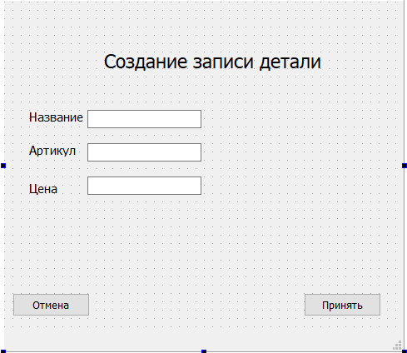

Рисунок 4. Форма создания и редактирования детали

* + 1. **Создание заявки на поставку деталей**

Для создания заявки на поставку деталей используется форма, представленная на рисунке 5

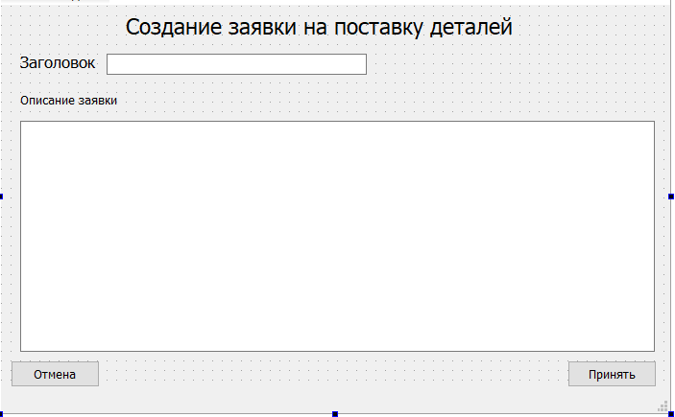

Рисунок 5. Форма создания и редактирования заявки

* + 1. **Список деталей**

Список имеющихся деталей можно просматривать в окне, представленном на рисунке 6

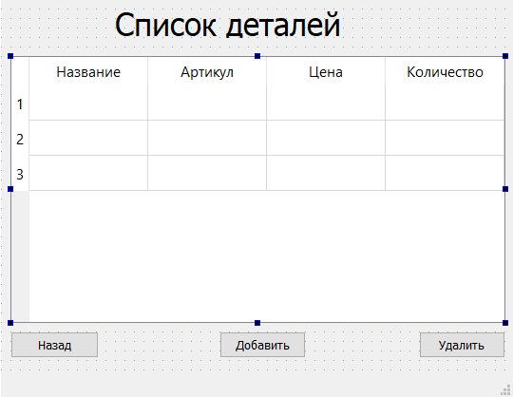

Рисунок 6. Окно списка деталей

* + 1. **Список заявок**

Список всех открытых заявок можно посмотреть в окне, представленном на рисунке 7

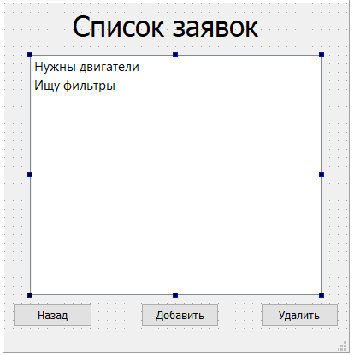

Рисунок 7. Окно списка заявок

* + 1. **Список поставщиков**

Список поставщиков можно посмотреть в окне, представленном на рисунке 8

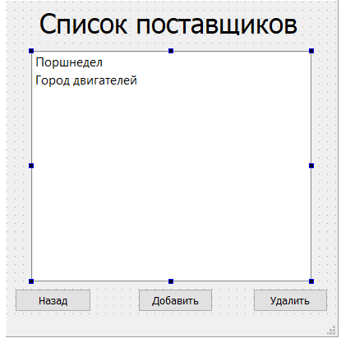

Рисунок 8. Окно списка поставщиков

* + 1. **Окно личного кабинета**

Окно личного кабинета представлено на рисунке 9

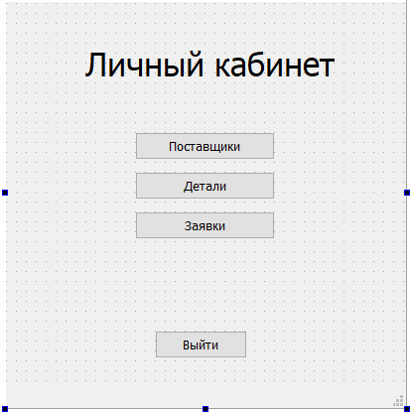

Рисунок 9. Окно личного кабинета

* 1. **Описание формата данных**
     1. **Информация о поставщиках**

Программа хранит информацию о поставщиках в файле providers.txt. Используется формат CSV

ID поставщика;Название;Адрес;Телефон

Таблица 1 — Описание типов полей файла providers.txt

|  |  |
| --- | --- |
| Поле | Тип |
| ID поставщика | Целое число |
| Название | Строка |
| Адрес | Строка формата «населенный пункт, улица номер дома, кв. номер квартиры» (последнее при наличии) |
| Телефон | Строка формата «X-XXX-XXX-XX-XX» |

Таблица 2 — Пример содержимого файла providers.txt

|  |  |  |  |
| --- | --- | --- | --- |
| ID | Название | Адрес | Телефон |
| 0 | Весёлый поршень | г. Иркутск, ул. Пушкина, д 25 | 8-123-456-78-98 |
| 1 | Движение | г. Иркутск, ул. Карамазова, д 35 | 8-321-654-87-89 |

* + 1. **Информация о деталях**

Программа хранит информацию о деталях в файле parts.txt. Используется формат CSV

ID детали;Название;Артикул;Цена

Таблица 3 — Описание типов полей файла parts.txt

|  |  |
| --- | --- |
| Поле | Тип |
| ID детали | Целое число |
| Название | Строка |
| Артикул | Целое число |
| Цена | Целое число |

Таблица 4 — Пример содержимого файла parts.txt

|  |  |  |  |
| --- | --- | --- | --- |
| ID | Название | Артикул | Цена |
| 0 | Масляный фильтр | 101 | 500 |
| 1 | Дворники | 111 | 300 |

* + 1. **Информация о покупках**

Программа хранит информацию о покупках в файле purchases.txt. Используется формат CSV

ID заказа;Дата;Количество приобретённых запчастей

Таблица 5 — Описание типов полей файла purchases.txt

|  |  |
| --- | --- |
| Поле | Тип |
| ID | Целое число |
| Дата | Строка формата «DD.MM.YYYY» |
| Количество | Целое число |

Таблица 6 — Пример содержимого файла purchases.txt

|  |  |  |
| --- | --- | --- |
| ID | Дата | Количество |
| 0 | 20.05.2002 | 100 |
| 1 | 30.09.2007 | 50 |

* + 1. **Информация о заявках**

Программа хранит информацию о заявках в файле requests.txt. Используется формат CSV

ID заявки;Заголовок;Описание

Таблица 7 — Описание типов полей файла requests.txt

|  |  |
| --- | --- |
| Поле | Тип |
| ID | Целое число |
| Заголовок | Строка |
| Описание | Строка |

Таблица 8 — Пример содержимого файла requests.txt

|  |  |  |
| --- | --- | --- |
| ID | Заголовок | Описание |
| 0 | Двигатели | Срочно нужны двигатели на Honda Civic!! |
| 1 | Дворники | Ищу дворники. Небольшая партия |

* 1. **Описание поведения программы**
     1. **Авторизация**

Основная последовательность:

При запуске программы открывается окно авторизации с полями логин и   
пароль.

При нажатии «Войти» и ввода верной комбинации «логин и пароль» открывается главное окно с возможностями, зависящими от типа пользователя.

* + 1. **Просмотр списка поставщиков, их создание, редактирование и удаление**

В главном окне нужно нажать кнопку «Поставщики». Откроется окно со списком поставщиков. Эта функция будет доступна только для учётных записей представителей фирмы.

В окне списка поставщиков можно создать нового поставщика. Для этого нужно нажать кнопку «Добавить». Откроется форма для создания записи о поставщике. Если пользователя всё устраивает, он может нажать «Принять» для добавления записи в базу. После этого выскочит окно подтверждения, где можно подтвердить свои действия или вернуться к вводу данных.

Для редактирования записи о поставщике нужно её выделить нажатием левой кнопки мыши по полю в списке. После этого станет активна кнопка «Редактировать». После её нажатия откроется карточка поставщика с заполненными полями, в которые пользователь может вносить свои изменения. Если его всё устраивает, он нажимает кнопку «Принять» и подтверждает изменения. Если ему нужно перейти обратно к списку, он нажмёт кнопку «Назад».

Для удаления записи о поставщике необходимо её выделить, после чего станет активна кнопка «Удалить». При её нажатии откроется окно подтверждения. При нажатии «Да», запись удаляется из базы. При нажатии «Нет» пользователь возвращается к списку поставщиков.

Для выхода в главное окно нужно в окне списка нажать кнопку «Назад».

* + 1. **Просмотр списка деталей, их создание, редактирование и удаление**

В главном окне нужно нажать кнопку «Детали». Откроется окно со списком деталей. Эта функция будет доступна для всех учётных записей.

Для учётных записей представителя фирмы в окне списка деталей можно создать новую запись о детали. Для этого нужно нажать кнопку «Добавить». Откроется форма для создания записи о детали. Если пользователя всё устраивает, он может нажать «Принять» для добавления записи в базу. После этого выскочит окно подтверждения, где можно подтвердить свои действия или вернуться к вводу данных.

Для редактирования записи о детали нужно её выделить нажатием левой кнопки мыши по полю в списке. После этого станет активна кнопка «Редактировать». После её нажатия откроется карточка детали с заполненными полями, в которые пользователь может вносить свои изменения. Если его всё устраивает, он нажимает кнопку «Принять» и подтверждает изменения. Если ему нужно перейти обратно к списку, он нажмёт кнопку «Назад».

Для удаления записи о детали необходимо её выделить, после чего станет активна кнопка «Удалить». При её нажатии откроется окно подтверждения. При нажатии «Да», запись удаляется из базы. При нажатии «Нет» пользователь возвращается к списку деталей.

Для выхода в главное окно нужно в окне списка нажать кнопку «Назад».

* + 1. **Просмотр списка заявок, их создание, редактирование и удаление**

В главном окне нужно нажать кнопку «Заявки». Откроется окно со списком заявок. Эта функция будет доступна для учётных записей представителей фирмы и поставщиков.

Представители фирмы в окне списка заявок могут создать новую заявку на поставку. Для этого нужно нажать кнопку «Добавить». Откроется форма для создания заявки: тема и описание. Если пользователя всё устраивает, он может нажать «Принять» для добавления заявки в базу. После этого выскочит окно подтверждения, где можно подтвердить свои действия или вернуться к вводу данных.

Для редактирования заявки нужно её выделить нажатием левой кнопки мыши по полю в списке. После этого станет активна кнопка «Редактировать». После её нажатия откроется карточка заявки с заполненными полями, в которые пользователь может вносить свои изменения. Если его всё устраивает, он нажимает кнопку «Принять» и подтверждает изменения. Если ему нужно перейти обратно к списку, он нажмёт кнопку «Назад».

Для удаления заявки необходимо её выделить, после чего станет активна кнопка «Удалить». При её нажатии откроется окно подтверждения. При нажатии «Да», заявка удаляется из базы. При нажатии «Нет» пользователь возвращается к списку заявок.

Для выхода в главное окно нужно в окне списка нажать кнопку «Назад».

1. **Проектирование**
   1. **Диаграммы пригодности**
      1. **Авторизация** 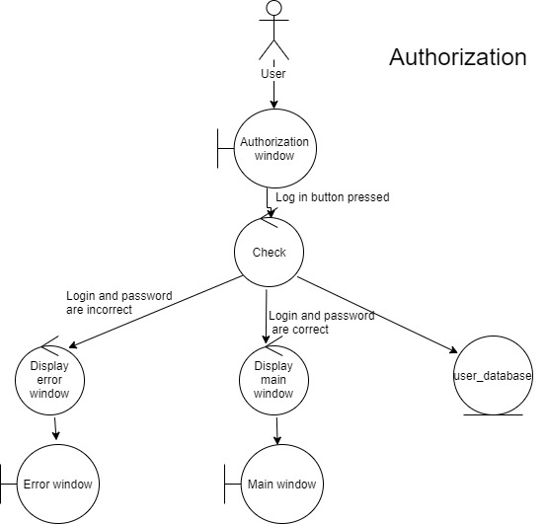

Рисунок 10. Авторизация

* + 1. **Добавление детали**

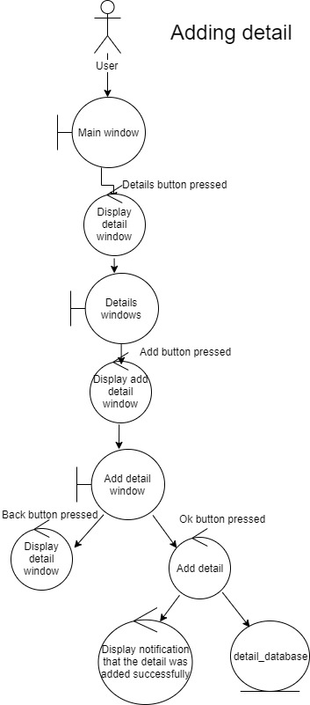

Рисунок 11. Добавление детали

* + 1. **Добавление заказа**

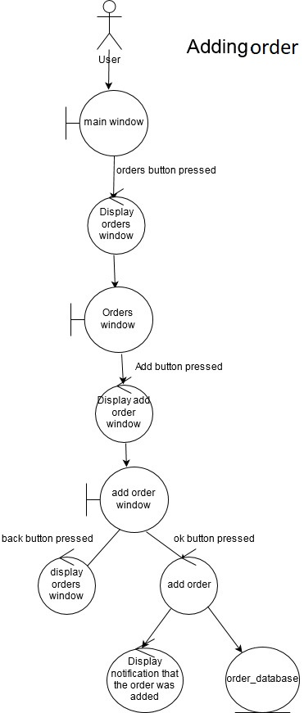

Рисунок 12. Добавление заказа

* + 1. **Добавление поставщика**

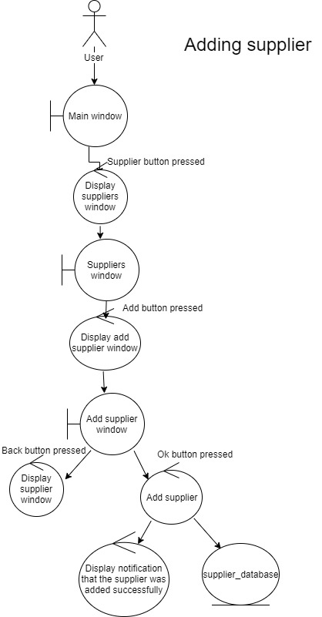

Рисунок 13. Добавление поставщика

* + 1. **Редактирование детали**

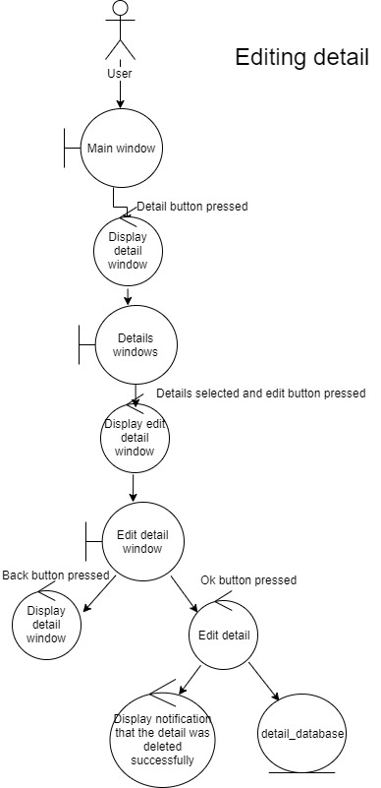

Рисунок 14. Редактирование детали

* + 1. **Редактирование заказа**

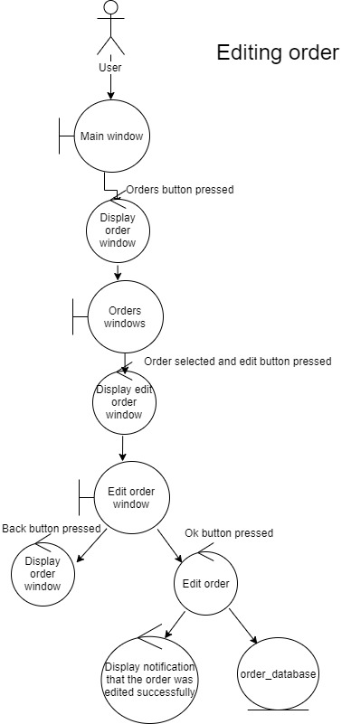

Рисунок 15. Редактирование заказа

* + 1. **Редактирование поставщика**

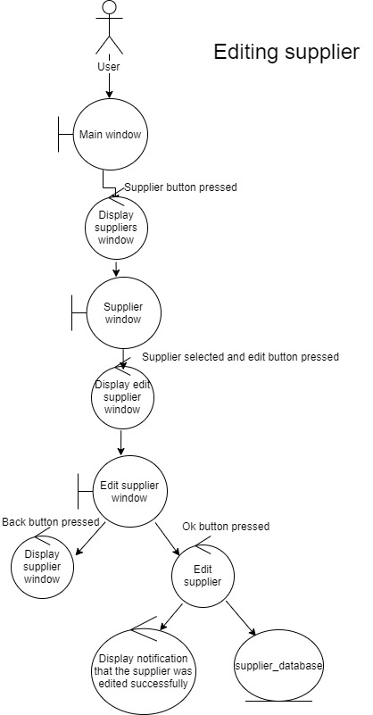

Рисунок 16. Редактирование поставщика

* + 1. **Удаление детали**

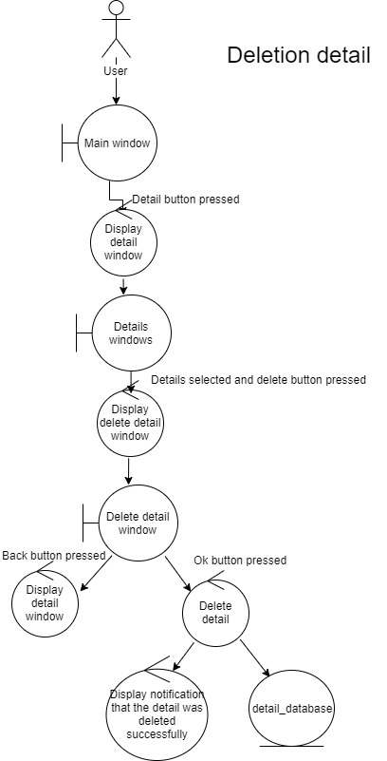

Рисунок 17. Удаление детали

* + 1. **Удаление заказа**

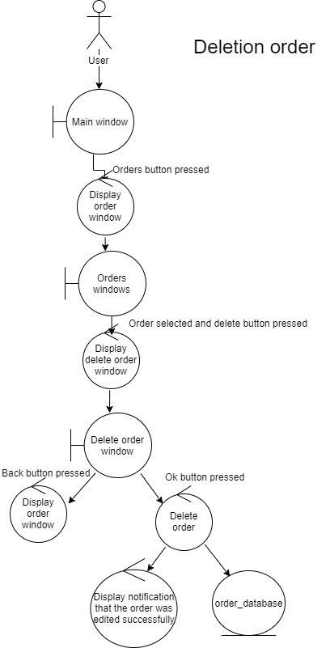

Рисунок 18. Удаление заказа

* + 1. **Удаление поставщика**

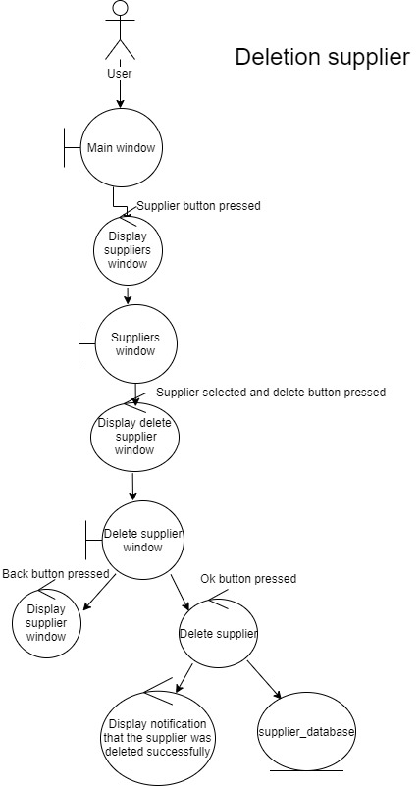

Рисунок 19. Удаление поставщика

* 1. **Диаграммы последовательности**
     1. **Авторизация**

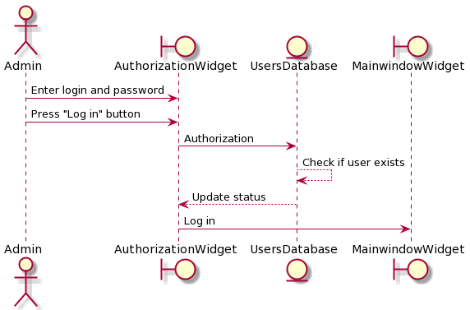

Рисунок 20. Диаграмма последовательности для авторизации

* + 1. **Добавление детали**

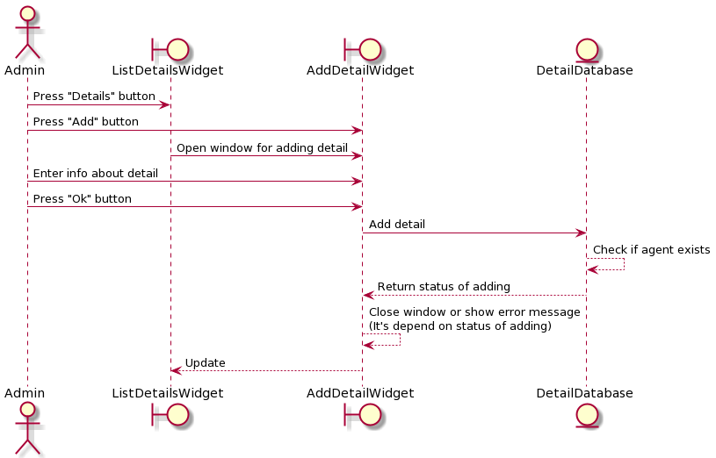

Рисунок 21. Диаграмма последовательности для добавления детали

* + 1. **Добавление заказа**

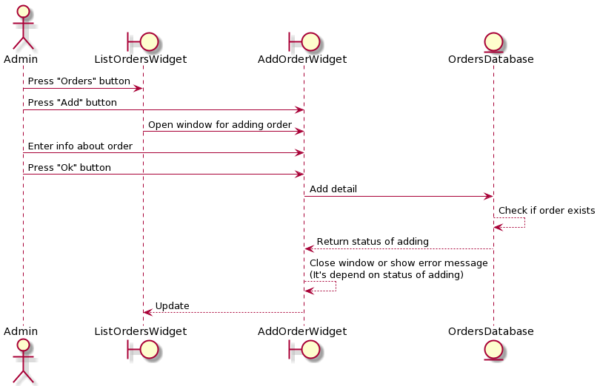

Рисунок 22. Диаграмма последовательности для добавления заказа

* + 1. **Добавление поставщика**

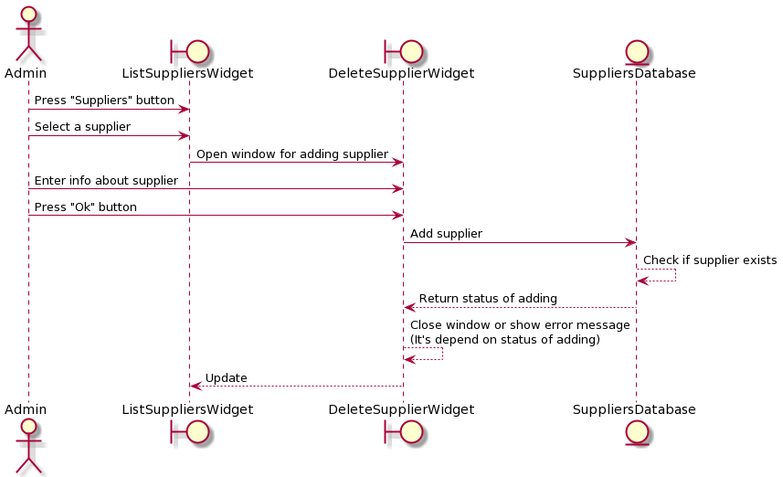

Рисунок 23. Диаграмма последовательности для добавления поставщика

* + 1. **Редактирование детали**

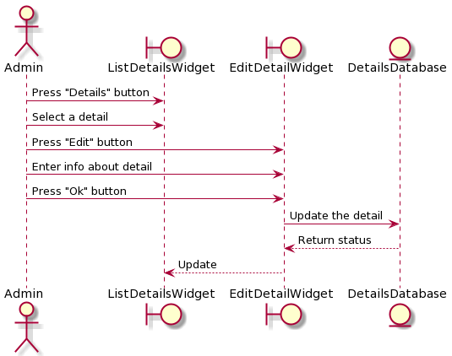

Рисунок 24. Диаграмма последовательности для редактирования детали

* + 1. **Редактирование заказа**

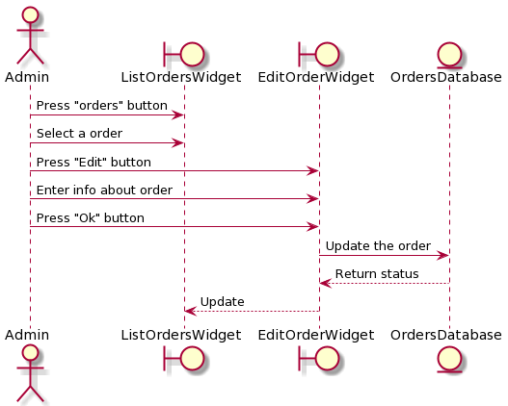

Рисунок 25. Диаграмма последовательности для редактирования заказа

* + 1. **Редактирование поставщика**

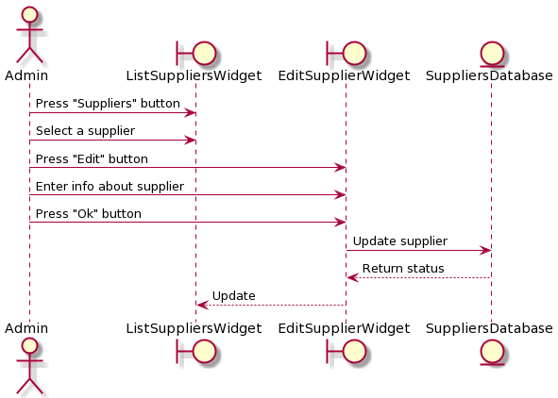

Рисунок 26. Диаграмма последовательности для редактирования поставщика

* + 1. **Удаление детали**

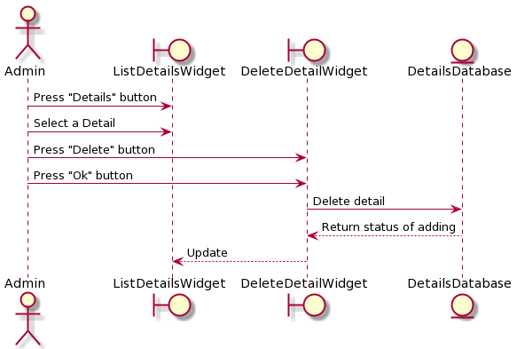

Рисунок 27. Диаграмма последовательности для удаления детали

* + 1. **Удаление заказа**

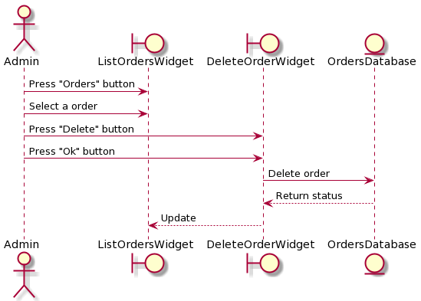

Рисунок 28. Диаграмма последовательности для удаления деталей

* + 1. **Удаление поставщика**

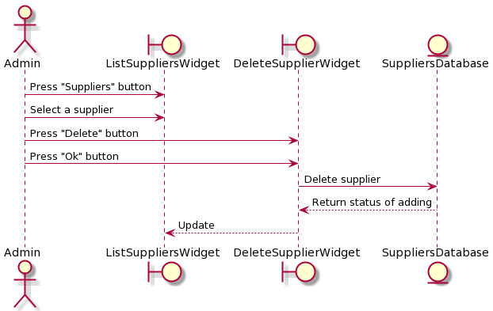

Рисунок 29. Диаграмма последовательности для удаления поставщика

* 1. **Диаграмма классов уровня проектирования**

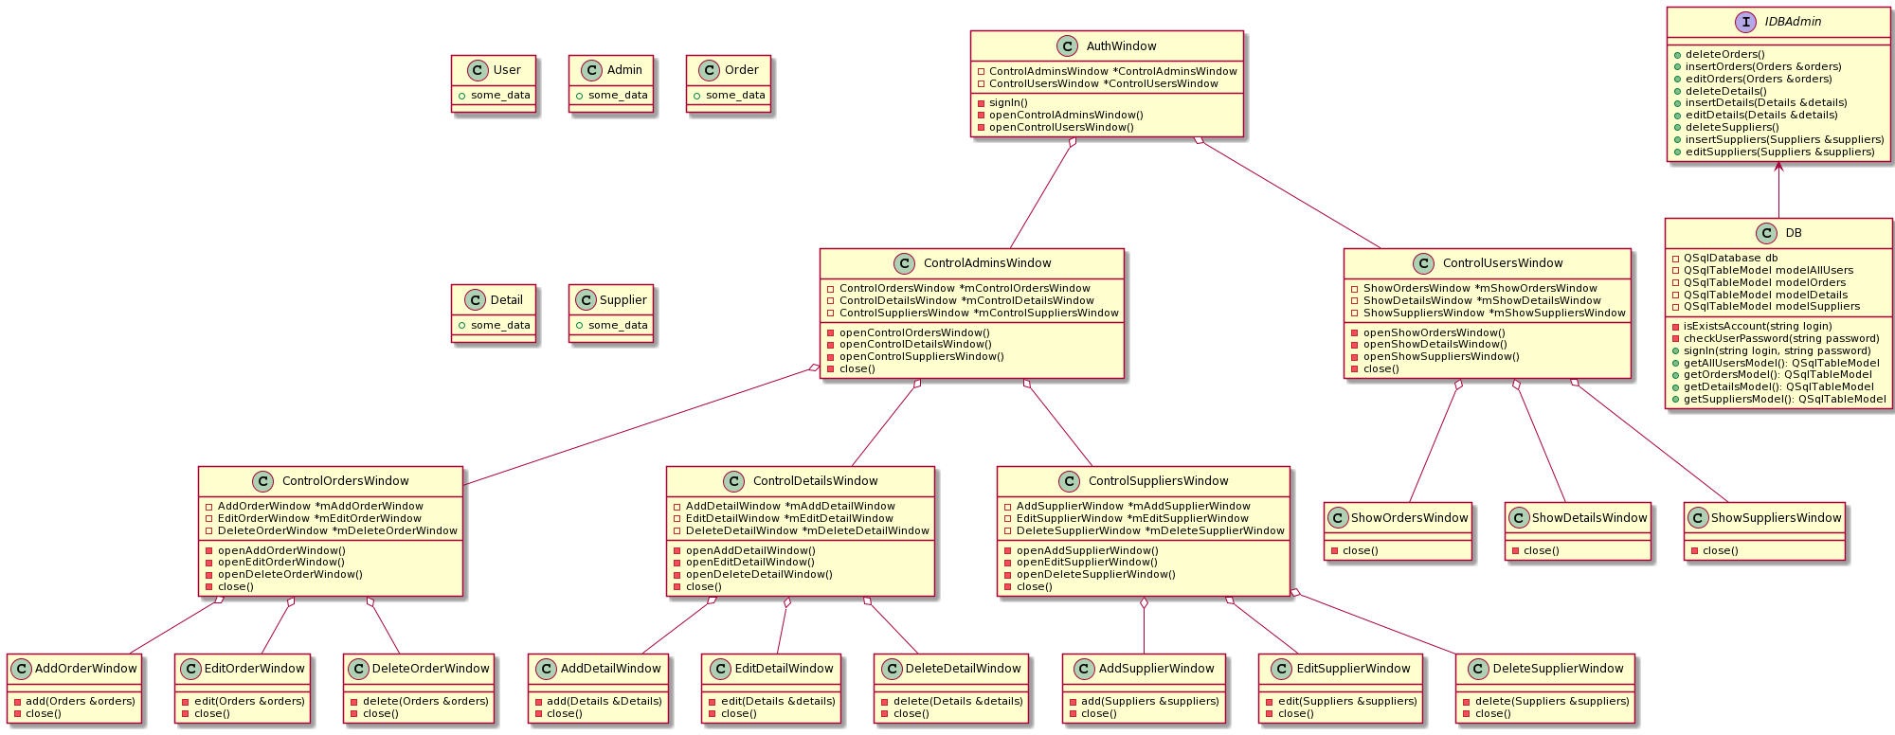

Рисунок 30. Диаграмма классов уровня проектирования